Programme du voyage en Pologne et Tchéquie
avec la Paroisse de Montfavet et l’Abbé Michel
Du 13 au juillet 2019

1er Jour : Marseille Cracovie
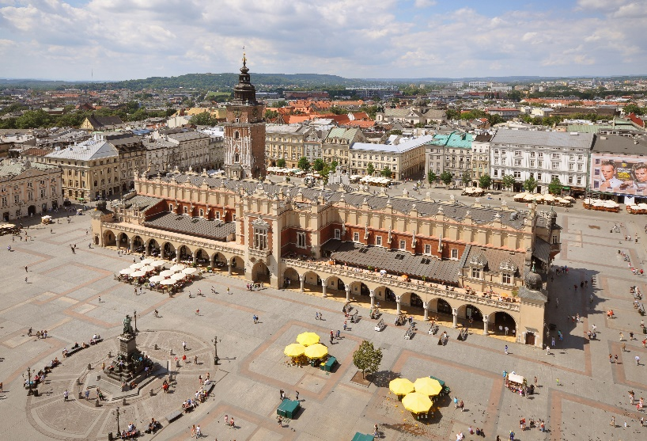
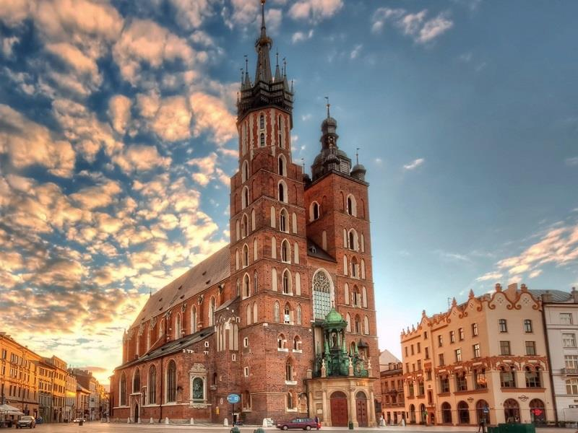
Décollage de l’aéroport de Marseille Provence à 08h35 avec la compagnie Lufthansa (compagnie nationale allemande, vol régulier, 23k de bagages en soute autorisé et un bagage cabine). Arrivée à Munich à 10h05 et redécollage à 11h15 pour une arrivée à Cracovie à 12h30. Des snacks et boissons gratuites nous seront proposés sur les vols. (Nos bagages sont enregistrés de bout en bout, nous ne les récupèrerons qu’à l’arrivée).
Notre guide accompagnateur pour tout le séjour nous attend à Cracovie. Transfert de l’aéroport au centre de Cracovie et promenade à travers la vieille ville :
La place principale avec la Basilique Sainte Marie (baroque tardif 1750-1752) , au milieu de la place du marché , l’ancienne halle aux draps où l’on trouve aujourd’hui le plus typique artisanat polonais, la curie métropolitaine et la célèbre fenêtre papale de laquelle Saint Jean -Paul II a salué la jeunesse rassemblée.
Diner, transfert à l’hôtel pour la nuit.

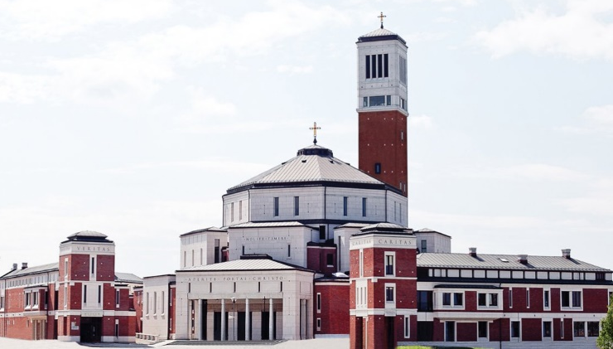
2ème Jour : Cracovie
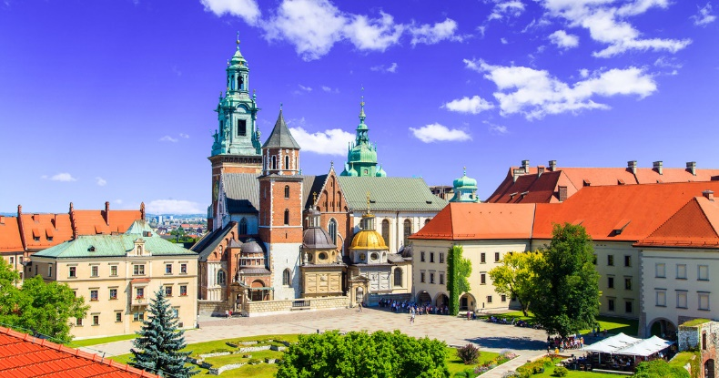
Petit déjeuner à l’hôtel et reprise de la visite de Cracovie, ville européenne de la culture inscrite au patrimoine mondial de l’UNESCO. Nous visitons la colline du Wawel, le château royal, la cathédrale royale. Déjeuner en ville puis visite de Lagiewniki, le sanctuaire de la Miséricorde Divine et le centre Jean-Paul II, actuellement, le centre de pèlerinage qui connait le développement le plus dynamique du monde catholique. Ce lieu est dédié au culte de la Miséricorde Divine symbolisé par l’image de Jésus Miséricordieux et par la personne de Sainte Faustine qui a été gratifiée des visions de Jésus.
(Temps de prière au sanctuaire) Dans l’après-midi, reprise de la visite de Cracovie avec la découverte du Kazimierz, le quartier juif, actuellement un des quartiers les plus en vogue de la ville. Grâce à sa richesse culturelle et à l’atmosphère qui règne dans ce quartier, vous serez plongé dans le Cracovie d’antan.
Dîner, retour à l’hôtel et nuit.

3ème Jour : Cracovie- Kalwaria-Wadowice
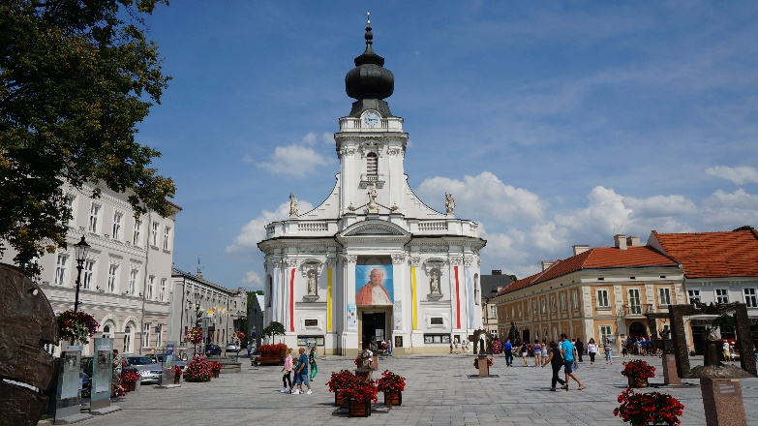
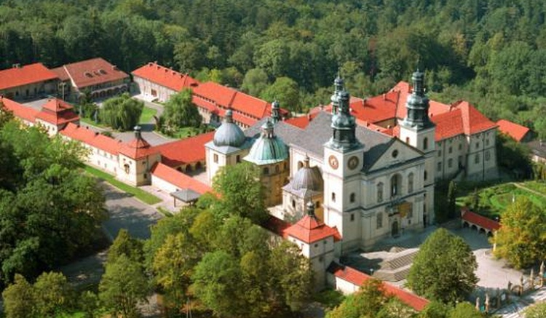
Après le petit déjeuner, départ pour Kalwaria (le calvaire) Zebrzydowska , sanctuaire Marial. C’est le deuxième plus important centre de pèlerinage de toute la Pologne. Il fut fondé au début du 17ème s par le volvoïde de Cracovie qui lui donna son nom. Près du monastère des Bernardins, datant de 1600, furent érigées dans les collines, une quarantaine de chapelles Renaissance et baroques évoquant le Golgotha. Elle est surnommée la Jérusalem polonaise et figure sur la liste du patrimoine de l’UNESCO. Après avoir contemplé l’histoire du Salut, nous reprenons la route en direction de Wadowice. Nous visitons la maison natale de Saint Jean-Paul II et la basilique de Wadowice.
Arrivée à l’hôtel, dîner et nuit.

4ème Jour : Wadowice-Wroclaw
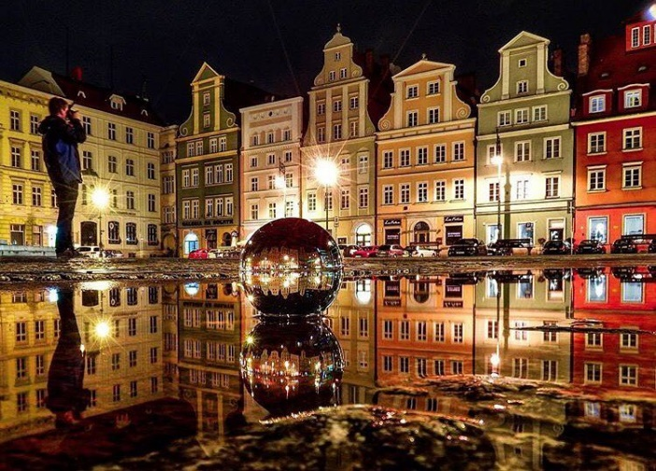
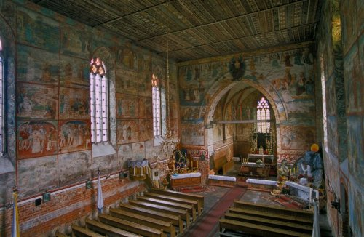
Après le petit déjeuner, nous partons en direction de Wroclaw. Sur le chemin, nous faisons une halte dans le village de Malujowice où, Marie-Claude Leonelli ,conservateur des monuments historiques honoraire, participante au pèlerinage, nous fera l’honneur et le plaisir de nous commenter la visite de l’église paroissiale Sw Jakuba . Nous continuons par la visite de Wroclaw : la place du marché, la mairie. Après le déjeuner, nous poursuivons par Ostrow Tumski et la cathédrale de Saint Jean Baptiste, le jardin japonais (crée en 1913 à l’occasion de l’exposition universelle). Après le dîner , nous assisterons à un spectacle de fontaines en sons et lumières.
Transfert à l’hôtel et nuit.

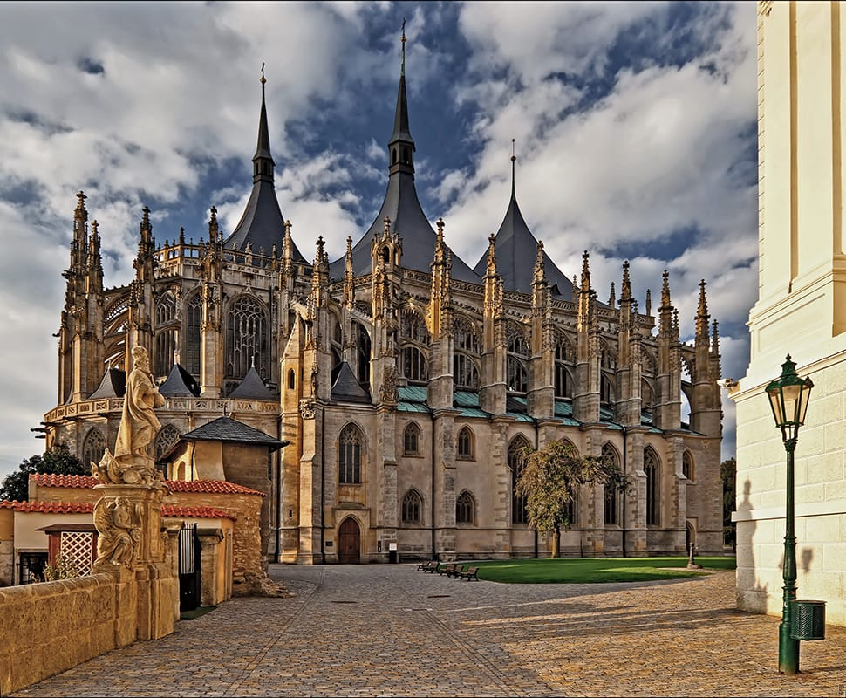
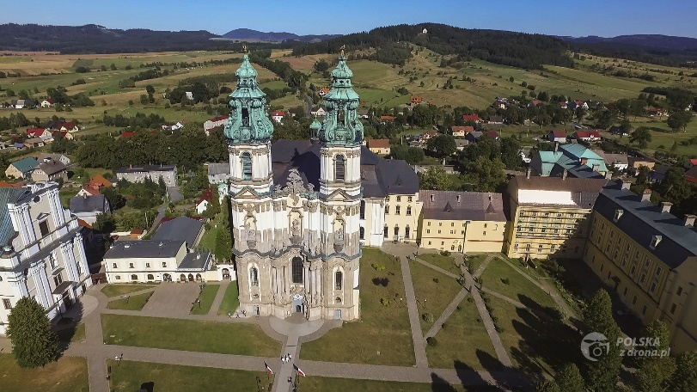
5ème Jour : Wroclaw- Krzeczow
Après le petit-déjeuner, nous partons pour Krzeczow. Nous visitons le Sanctuaire Notre Dame de Grâce, une église baroque faisant partie de l’ancienne abbaye cistercienne construite entre 1728 et 1735. Nous continuons notre route vers Kutna Hora, ville médiévale connue pour sa mine d’argent et détenant l’une des plus belles églises gothiques de la République Tchèque. Déjeuner et visite du quartier Sedlec qui abrite la légendaire chapelle du crâne. Transfert vers le centre-ville, promenade dans la vieille ville et découverte de l’église Sainte Barbara.
Installation à l’hôtel, dîner et nuit.

6ème Jour : Kutna Hora -Prague
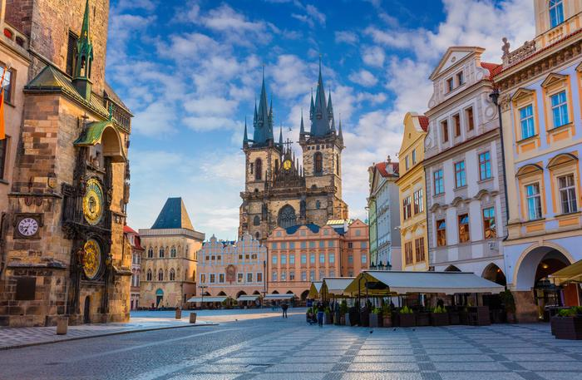
Après le petit-déjeuner, nous prenons la route en direction de Prague. Nous visitons Loreta, Prague, le complexe d’Hradcany, la cathédrale Saint Guy de Prague, le château royal et la ruelle d’or. Déjeuner et reprise des visites : Mala Strana un quartier de riches marchands Allemands), l’église Saint Nicolas,
le pont Charles .
Retour à l’hôtel et nuit.

7ème Jour : Prague
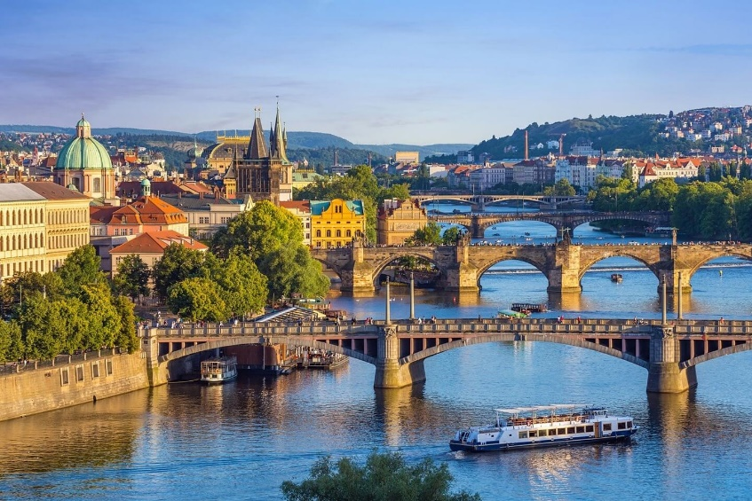
Après le petit-déjeuner, nous reprenons la découverte de la riche ville de Prague : la place Venceslas, la Place Charles, coeur de la ville, la mairie de la ville de Nowomiejski et l’église de Saint Gilles.
Dîner -croisière sur la Vlata et retour à l’hôtel . Nuit.
8ème Jour : Prague -Marseille :
Après le petit-déjeuner, nous nous dirigeons vers l’aéroport pour les derniers achats avant notre retour.

8ème Jour : Prague -Marseille
Après le petit-déjeuner, nous quittons l’hôtel et nous nous dirigeons vers l’aéroport pour faire nos derniers achats en duty- free.
Prague 14h20 Franckfort 15h25 Correspondance 16h30 Arrivée Marseille 18h00
Tarif 895€.
